Учащиеся школ 854, 1557, 609 и Согласие приняли участие в интеллектуальной игре "Что? Где? Когда?"
13.12.2021
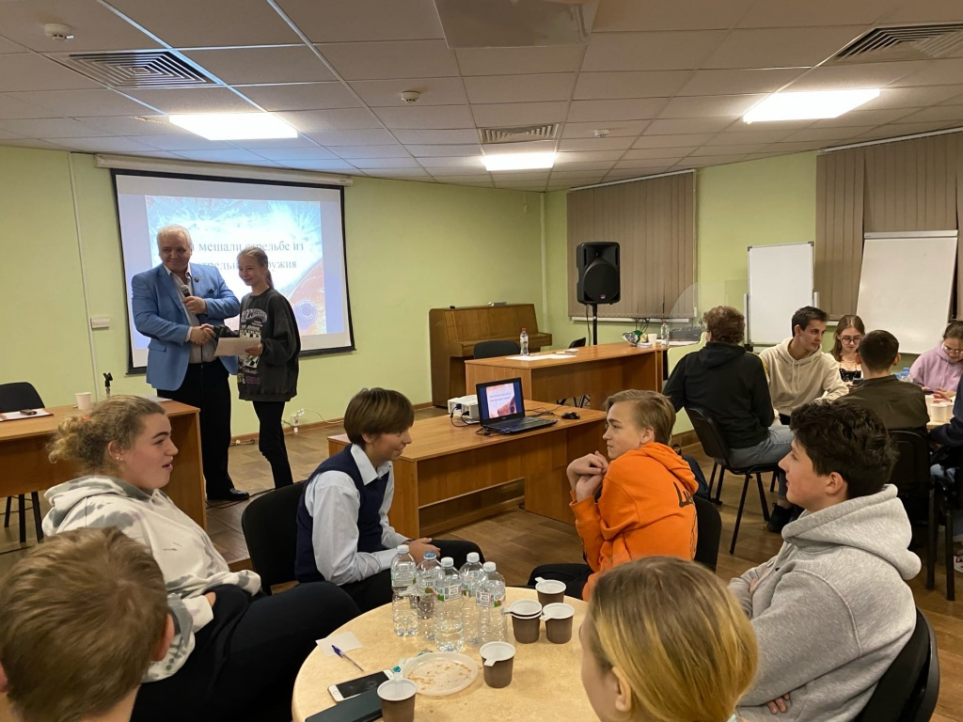
Игра состояла из 3 раундов, в каждом по 10 вопросов. На каждый вопрос участникам давалась всего минута на размышление.
В результате победу одержала команда школы 854!

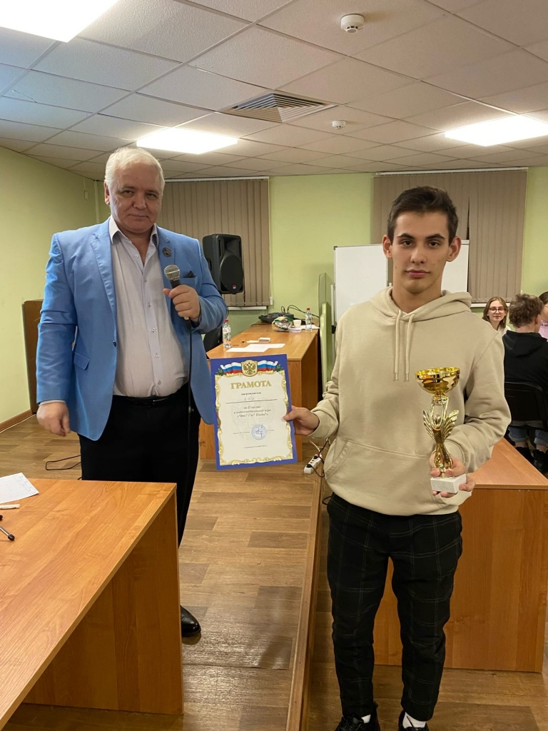
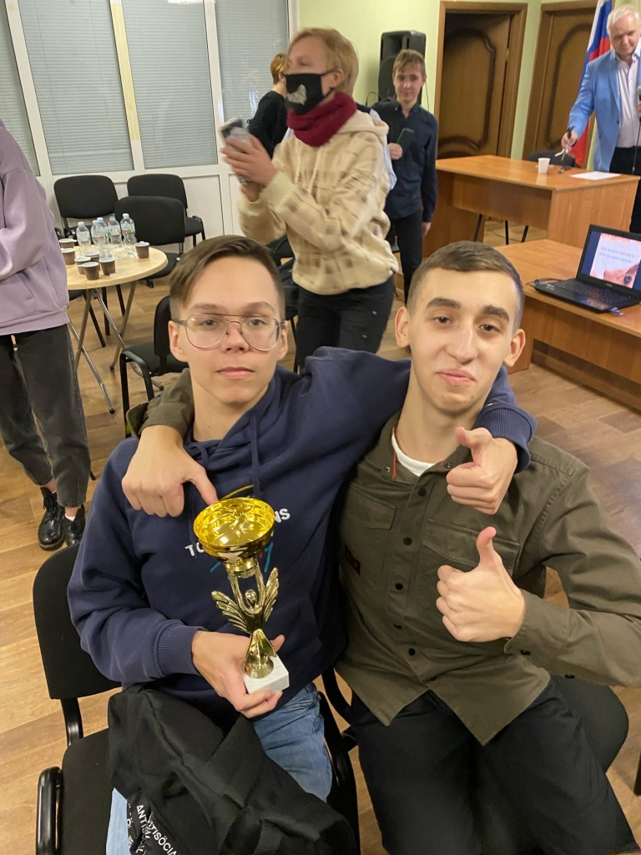
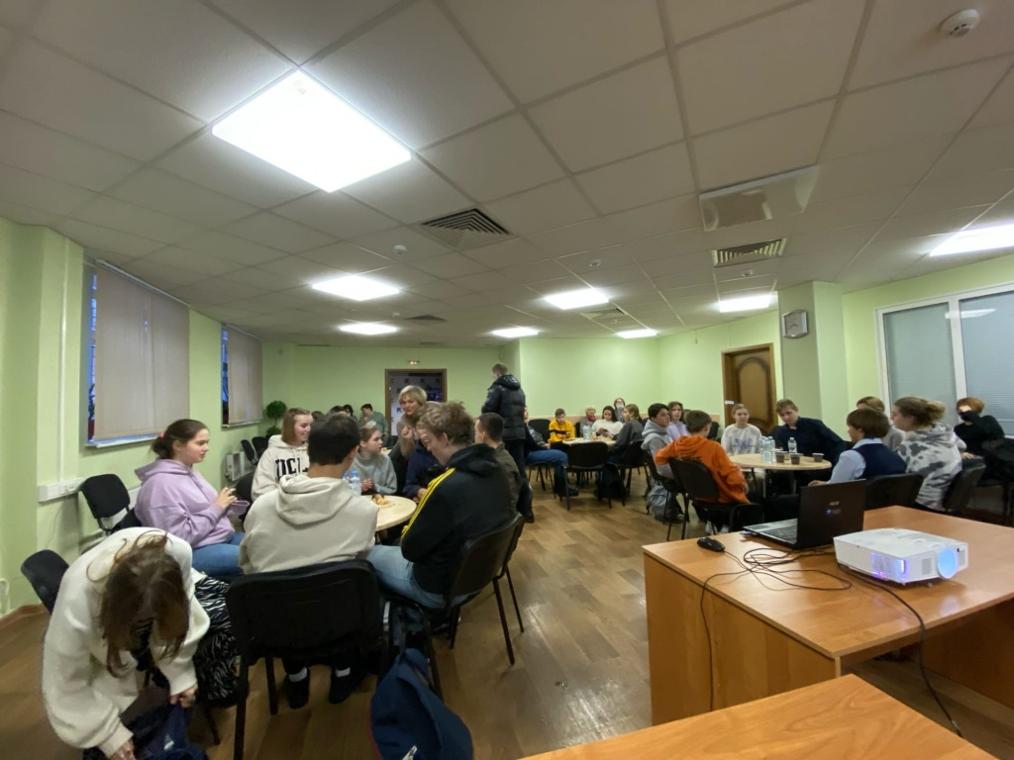

Адрес страницы: http://savelki.mos.ru/presscenter/news/detail/10469206.html
Управа района Савелки города Москвы

